ESCOLA MUNICIPAL DE EDUCAÇÃO BÁSICA AUGUSTINHO MARCON
CATANDUVAS- SC
PROFESSORA: JANETE TACIANA DE MARQUIAS.
5º ANOS 2

SEQUÊNCIA DIDÁTICA: NOSSO CORPO ESTÁ NA HISTÓRIA - AULA 01
DATA: SEMANA DE 11/05 ATÉ 15/05
OLÁ! GABRIELI; ÉRICK E PEDRO;
SEGUEM ATIVIDADES PARA QUE CONTINUEM DESENVOLVENDO DISTRIBUINDO-AS NO DECORRER DA SEMANA. COPIEM CADA ATIVIDADE NO SEU CADERNO ESPECÍFICO, FAÇA TUDO COM CALMA E MUITO CAPRICHO!! FIQUEM BEM! FIQUEM EM CASA E CUIDEM-SE!
- FAZER A DATA;
- ESCREVA O SEU NOME COMPLETO.
DISCIPLINA: CIÊNCIAS
SISTEMA CIRCULATÓRIO

VIMOS NAS ÚLTIMAS AULAS QUE O NOSSO ORGANISMO PRECISA DE UMA DIVERSIDADE DE NUTRIENTES PARA FUNCIONAR PERFEITAMENTE.
VÍDEOS SOBRE O SISTEMA CARDIOVASCULAR:
https://www.youtube.com/watch?v=SwuPnrZdMzA&t=66s
https://www.youtube.com/watch?v=j5L5oGsWaxA
COPIE O TEXTO NO CADERNO DE CIÊNCIAS: A IMAGEM PODE IMPRIMIR OU DESENHAR;
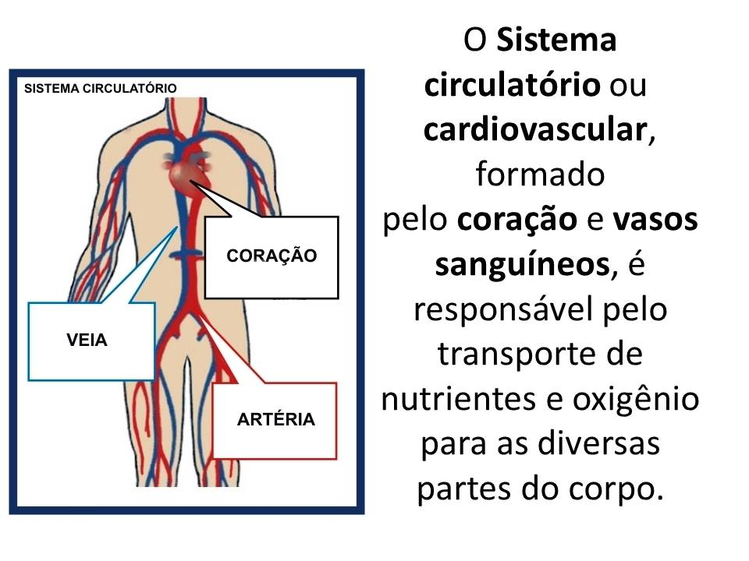

DISCIPLINA: MATEMÁTICA
LEIA COM ATENÇÃO E REALIZE O QUE SE PEDE:
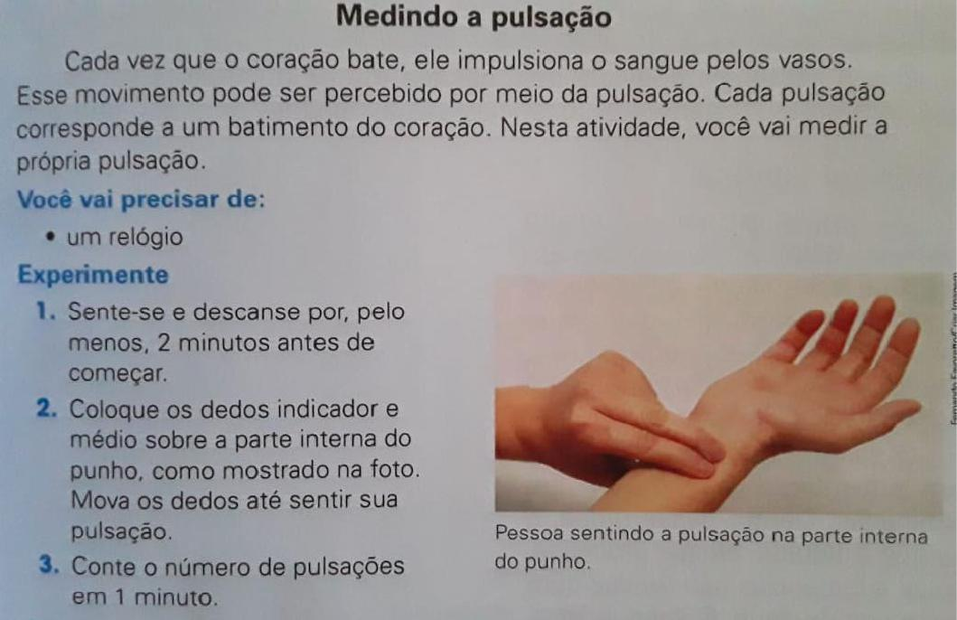

DEPOIS VOCÊ VAI REALIZAR UMA ATIVIDADE FÍSICA: PODE SER 10 POLICHINELOS OU PULAR CORDA OU SIMPLESMENTE CORRER POR 1 MINUTO; EM SEGUIDA VAI REALIZAR AS ETAPAS CITADAS ACIMA NOVAMENTE , E PERCEBERÁ A MUDANÇA NOS BATIMENTOS; REGISTRE A CONTAGEM DOS BATIMENTOS DA PRIMEIRA E DA SEGUNDA ETAPA NO CADERNO DE MATEMÁTICA.

- QUANTIDADE DE BATIMENTOS SEM ATIVIDADE FÍSICA: ____________________
- QUANTIDADE DE BATIMENTOS APÓS ATIVIDADE FÍSICA: ____________________

